«Газета.uz»

6 июля, четверг 2023 https://www.gazeta.uz/ru/2023/04/29/water/
Ish.uz
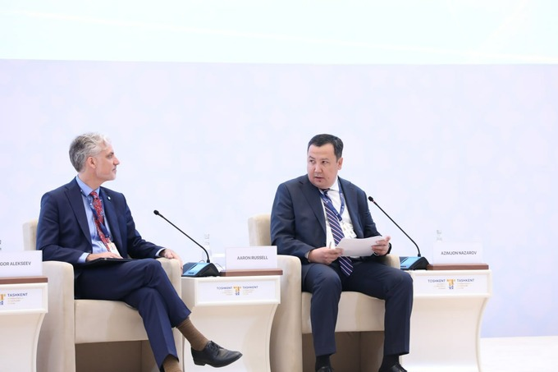
Азимжон Назаров (справа).
Фото: МИПТ
Ўзбек тилида O‘zbek tilida 29 апреля 2023

«К 2030 году Узбекистану будет не хватать 7 млрд кубометров воды» — первый замглавы Минводхоза

На Ташкентском инвестфоруме партнёр BCG оценил инициативы по водосбережению в Узбекистане на $10 млрд. По его словам, государству надо правильно приоритизировать затраты. Первый замглавы Минводхода отметил, что к 2030 году стране будет не хватать 7 млрд кубометров воды (25% от текущих объёмов).
В Ташкенте 27−28 апреля состоялся второй Ташкентский международный инвестиционный форум, в рамках которого состоялась панельная сессия на тему «Интегрированное управление водными ресурсами: устойчивое развитие сельского хозяйства, обеспечение продовольственной безопасности в Центральной Азии» (видео), передаёт корреспондент «Газеты.uz».
Управляющий директор и партнёр международной консалтинговой компании Boston Consulting Group (BCG) Игорь Алексеев заявил, что, если собрать все инициативы по водосбережению в Узбекистане, потребуются инвестиции на 10 млрд долларов.
«Из них 4 млрд долларов — на инфраструктуру, в первую очередь, на насосные станции, бетонирование каналов, промывочные мероприятия. И около 6 млрд долларов — это субсидии экономическим агентам — фермерам, дехканам — на внедрение водосберегающих технологий. Задача, который стоит перед государством, — это правильно приоритизировать эти ресурсы, инвестиции, затраты в ключевые мероприятия», — заявил он.
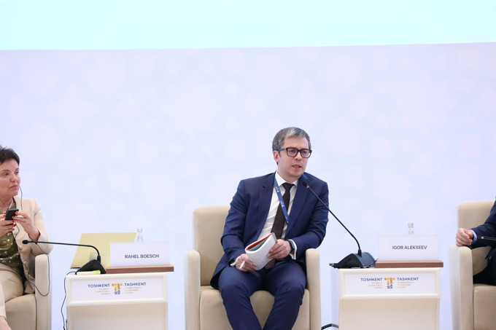
По его словам, BCG совместно с Министерством финансов и Министерством водного хозяйства разработали модель всей дренажной системы с оценкой пропускной способности, потерь каналов, а также экономической отдачи от дополнительной воды в регионах Узбекистана.
«По нашим оценкам, одним из первых приоритетов должны быть мероприятия, которые нацелены на дополнительный объём ресурса воды в регионах страны. Это, в первую очередь, накопление воды в весенний период, новые дамбы, новые водохранилища. А второе — это бетонирование каналов, на которое приходится около 30% потерь по доставке воды от источников до хозяйств. По нашим оценкам, достаточно 600 млн долларов в мероприятия по бетонированию каналов, которые обеспечат возврат инвестиций с учётом экономической прибыли фермеров и дехкан более 30% по IRR (внутренняя норма доходности)», — сказал он.
Игорь Алексеев считает, что ещё больший возврат обеспечат государственные субсидии. При инвестициях государства в 1 млрд долларов «отдача» составит более 50% для экономики.
Он также подчеркнул, что для внедрения водосберегающих технологий, в первую очередь, необходимо переходить «к восприятию воды как экономического ресурса», который имеет свои затраты и ценность.
По оценкам BCG, введение платы за воду в размере 2−3,5 цента за кубометр воды — это «тот уровень для Узбекистана, который даст достаточные стимулы для внедрения водосберегающих технологий», но при этом «не окажет критического влияния на прибыльность хозяйств».
«Это снижение прибыли на менее 10% прибыли за счёт введения платы за воду для даже самых отстающих хозяйств. Но это позволит сэкономить для экономики, для водного хозяйства порядка 30% ресурса вода, доходящих до хозяйств, и около 20−25% воды по магистральным системам водоводов», — отметил он.
Игорь Алексеев отметил, что на горизонте 3−5 лет будут достаточны инвестиции государства в 2 млрд долларов с доходным возвратом более 30% для получения порядка 80% эффектов, обозначенных выше.
«Нужно мыслить не в терминах „сэкономить затраты на системе“, а в терминах „получить дополнительную экономическую отдачу, выручку, прибыль в сельскохозяйственном секторе“. Это для нас ключевой принцип, который позволит перейти к экономию воды и добиться результатов», — заявил управляющий директор BCG.
Глава отдела сотрудничества посольства Германии в Ташкенте Майкл Виммер заявил, что ФРГ направляет более 20 млн долларов на поддержку «зелёной» Центральной Азии для разработки регионального механизма поддержки интегрированного трансграничного управления водными ресурсами. Кроме того, Германия выделяет займы малым и средним предприятиям для решения водных проблем в Каракалпакстане.
Дипломат указал «на два больших белых слона в помещении» (тема для разговора или ситуация, с которой группе людей неудобно обращаться, но рано или поздно она становится неизбежной).
«Во-первых, мы много говорили о технических решениях, но мы говорим о том, как справиться с тортом, поделить торт, но мы не говорим о том, что будет с тортом. Примерно через 30, 40 лет все эти ледники в Таджикистане растают. Это совершенно точно, прогнозы мрачные. С 2050 года водоснабжение в Амударье будет расти, а затем продолжит сокращаться, потому что воды там больше не будет», — заявил он.
По его словам, необходим чёткий сигнал сельского хозяйства политикам о том, что нужно что-то делать в верхнем течении, особенно в истоке.
«Источники воды должны быть сохранены. Это первое. Второй момент более специфичен. Что произойдёт, если поперечный канал будет открыт? Скорее всего, пострадают Туркменистан и Каракалпакстан, и мы пока не видим решения. Скорее всего, пострадают Туркменистан и протяжённость угольной шапки, и мы пока не видим решения. Похоже, правительство соседней страны совершенно невосприимчиво к дискуссиям о том, что делать и как распределять воду. Нам очень сожалеем о том, что произойдёт в ближайшие годы», — подчеркнул он.
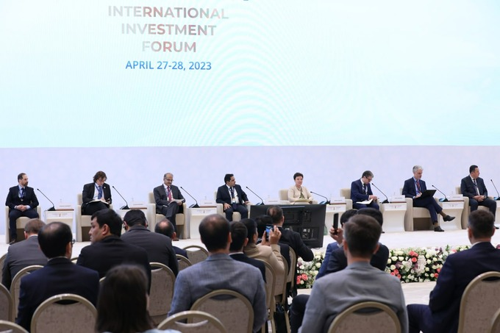
Первый заместитель министра водных ресурсов Узбекистана Азимжон Назаров отметил, что правительство осведомлено о проблеме нехватки воды. По его словам, около 80% водных ресурсов приходят из других государств, и только 20% генерируется в внутри страны.
«И та инфраструктура, которая была создана 30−40 лет назад, требует серьёзной модернизации. Так как запас водных ресурсов снижается, а увеличивается количество новых объектов, рост населения, что требует нового количества и качества водных ресурсов. И по нашим расчётам, к 2030 году нам будет не хватать 7 млрд кубометров воды. Это 25% того, что мы сейчас получаем», — заявил он.
Первый замглавы Минводхода указал, что 11 приоритетных направлений в стратегии по управлению водными ресурсами в Узбекистане до 2030 года направлены на то, чтобы страна смогла восполнить этот дефицит.
«И очень жаль моих коллег из Indorama (компания владеет химическими предприятиями и хлопковыми кластерами в Узбекистане — ред.). Эта экономия будет в сельскохозяйственном секторе. У нас нет другого выбора, потому что используется 90% [водных ресурсов]», — отметил он.
Азимжон Назаров отметил, что страны верхнего течения осведомлены о проблемы больше, чем Узбекистан. Поэтому Таджикистан вошёл в число коспонсоров Водной конференции ООН.
«Они стучат в каждую дверь, они поднимают эту проблему, говорят вслух об этом. Конечно, что касается сегодняшних тем, я думаю, что нам нужно сделать так, чтобы мы повысили осведомлённость общественности о кризисе и вызове, которые существуют. Воды будет мало», — подчеркнул он.
Первый заместитель министра водных ресурсов заявил, что «каждый из нас может внести вклад в сохранении воды».
Страны Центральной Азии тесно сотрудничают по водным вопросам и разрабатывают совместным планы действий по сохранению водных ресурсов, сказал Азимжон Назаров.
По мнению экспертов, растущий спрос на водные ресурсы к 2040−2050 годам неизбежно приведёт к структурным изменениям в мировой экономике. Согласно отчёту Всемирной метеорологической организации, к 2050 году более 5 миллиардов жителей Земли будут испытывать дефицит воды в той или иной степени. Участники панельной сессии подчеркнули, что дефицит воды может стать серьёзной проблемой для развития аграрного сектора и экономики в целом.
Эксперты обсудили важность интегрированного управления водными ресурсами для обеспечения устойчивого развития сельского хозяйства и продовольственной безопасности в Центральной Азии. Также обсуждались меры, которые необходимо предпринять для эффективного внедрения механизмов интегрированного управления водными ресурсами.
В частности, участники панельной сессии подчеркнули важность создания правильных юридических и институциональных условий для реализации таких механизмов. В рамках мероприятия также обсуждались меры, которые обеспечат устойчивое развитие аграрного сектора. Эксперты отметили, что необходимо улучшить доступ к водным ресурсам и совершенствовать технологии и методы использования воды в сельском хозяйстве.

